辽宁省辽阳市第九中学八年级物理下册《8.2液体内部的压强》导学案（北师大版）

一、明确学习目标：
学习目标：1、知道液体内部有压强，且各个方向都有压强。
2、通过实验探究活动，知道液体内部压强规律。
3、在探究活动中学会使用微小压强计。
4、会简单计算液体内的压强。
学习重难点:知道液体内部压强规律、会简单计算液体内的压强
- 预习案：
1、作用在物体单位面积上的压力叫做 ，用符号 表示。压力公式是： 压强的单位是 。
想一想：放在水平桌面上的固体（木块）由于受到重力作用，对支撑它的物体表面有压强，那么装在杯里的水对杯底会不会有压强？
2.液体内部 （“存在”或“不存在”)压强。
- 探究案：
1.按课本41页表8——1完成实验并填出结论
（1）认识压强计：压强计是测量 的仪器，所测压强的方向与橡皮膜的方向 ，压强的大小由U形管左右两侧液面产生的 看出。
（2）学生小组实验：
A.将压强计的探头伸入水中，并朝向不同方向分别做几次，发现U形管左右两侧液面产生高度差说明液体内部朝向各个方向都 (“有”或“无”) 压强。
B.保持探头中心在水中同一深度处，使橡皮膜朝向不同方向，发现U形管左右两侧液面产生的高度差 (“相等”或“不相等” )，说明在相同液体的同一深度处，朝向各个方向的压强都 (“相等”或“不相等” ）。
C.增大探头在水中的深度，发现U形管左右两侧液面产生的高度差变大，说明液体的压强随深度的增加而 (“增大”或“减小” ）。
D.将探头分别放在酒精、水、盐水的相同深度处，发现U形管左右两侧液面产生的高度差 (“相等”或“不相等”），说明液体的压强与液体的 有关。
【总结】液体内部压强的规律：液体内部 都有压强；在同一深度朝向各个方向的压强都 ；液体内部的压强随深度的增加而 ；液体的压强还与液体的 有关，并且在同一深度密度大的液体产生的压强 ；
想一想：液体对容器底部、容器侧壁是否也存在压强，为什么？

2.液体内部压强公式
1、思考：通过上面的学习，我们知道液体的压强跟液体的 和 都有关系，那么液体某一深度处的压强怎样计算呢？
2、由于在同一深度处，液体朝向各个方向的压强相等，我们只要算出某一深度处竖直向下的压强就可以了。如图，我们来推导高为h，横截面积为s，密度为ρ的液柱对容器底的压强。
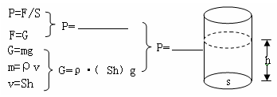
[来源:Zxxk.Com]

其中P代表 单位是 ；ρ代表 单位是 ；
g代表 ，单位是 。
由上面的推导过程可得出液体内部的压强P=________，可见液体压强只取决于液体的 和 ,深度指液体内部某一点到自由液面的垂直距离。
四、训练案：
1．如图所示，当试管从倾斜放置到竖直放置的过程中，水对试管底部的压强 ( )
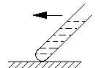
A．变大
B．不变
C．变小
D．无法确定
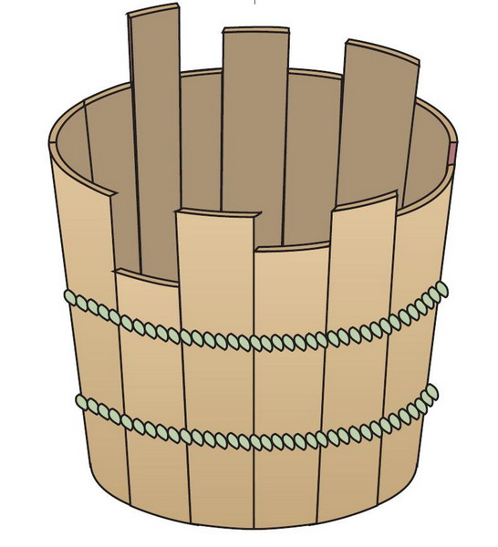
2.著名的“木桶理论”：是指用木桶来装水，若制作木桶的木板参差不齐，那么它能盛下水的容量，不是由这个木桶中最长的木板来决定的，而是由最短的木板来决定，所以它又被称为“短板效应”．那么决定木桶底部受到水的压强大小的是 ( )
A．木桶的粗细
B．木桶的轻重
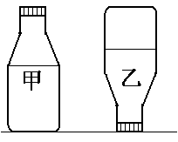
C．最短的一块木板
D．最长的一块木板
3．瓶内装部分水后密封放置（图甲），水对瓶底的压强为P，压力F；若将其倒放（图乙）水对瓶盖的压强为P/，压力F/，则 ( )
A．P＞P/ B．P＜P/
C．F＞F/ D．F=F^{/[来源:学#科#网Z#X#X#K]}
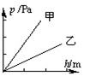
4．甲、乙两种液体内部的压强与深度关系的图．设液体甲的密度为ρ_{甲}，液体乙的密度为ρ_{乙}，则ρ_{甲}、ρ_{乙}的关系是 ( )
A．ρ_{甲}=ρ_{乙}
B．ρ_{甲}<ρ_{乙[来源:Zxxk.Com][来源:Z+xx+k.Com]}
C．ρ_{甲}>ρ_{乙}
D．无法确定
5、一个圆柱形容器,重20N,底面积为2×10-2㎡,放在水平桌面中央,在里面装入深10cm的水,求:(1)水对底面的压强(2)容器对桌面的压强.[来源:Zxxk.Com]

